Capítulo 30

APLICACIONES EN NEGOCIOS Y EMPRESAS

Autores:
PhD. Dennis Rafael Zavala López
https://orcid.org/00000001-9343-6492
Correos: denniszavala@gmail.com
MSc. Jetro Ramón López Hernández
https://orcid.org/00000001-5014-9952
Correos: jedi1lopez@gmail.com

¿De qué trata este capítulo?
Aquí todo cobra sentido; verás cómo la estadística no vive en libros, sino en las decisiones diarias de las empresas: desde mejorar productos hasta lanzar campañas de marketing o controlar la calidad.

Contenido teórico:
- ¿Dónde está la estadística en los negocios?
- En cada decisión basada en datos.
- Desde una pequeña tienda hasta Amazon.
- No es opcional: es una ventaja competitiva.
- Toma de decisiones con evidencia
- Reemplazar opiniones por análisis.
- Ejemplo: elegir un nuevo producto usando encuestas y pruebas de hipótesis.
- Análisis de mercado y segmentación
- Dividir clientes en grupos con necesidades similares.
- Ofrecer productos/personalización adecuada.
- Usando clustering o análisis de encuestas.
- Control de calidad
- Monitorear procesos con gráficos de control.
- Detectar problemas antes de que afecten a los clientes.
- Ejemplo: peso de empaques, tiempo de entrega.
- Predicción de ventas y demanda
- Usar tendencias pasadas para estimar el futuro.
- Aplicar regresión o series de tiempo.
- Planificar inventario, personal y presupuesto.
- Casos reales (sin nombres secretos)
- Cómo Netflix recomienda series (análisis de comportamiento).
- Cómo Starbucks decide dónde abrir una nueva tienda (geolocalización + datos).
- Cómo un restaurante ajusta su menú según preferencias (encuestas + correlación).
- Errores comunes en el mundo real
- Confundir correlación con causalidad.
- Ignorar datos por miedo a malas noticias.
- Tomar decisiones con muestras pequeñas o sesgadas.
- ¿Por qué es importante?
- La estadística no es solo para expertos: es para gerentes, emprendedores, líderes.
- Reduce riesgos, aumenta aciertos.
- Convierte datos en estrategia.

- ¿Dónde está la estadística en los negocios?

Este capítulo no trata de fórmulas ni cálculos abstractos; se trata de ver cómo la estadística cobra vida en el mundo real de los negocios. No es un tema académico: es una herramienta estratégica que usan desde pequeñas tiendas hasta gigantes como Amazon o Netflix.

"En el entorno empresarial moderno, tomar decisiones sin datos es como navegar sin brújula". Zikmund et al., (2013, p. 3.)

La estadística no es opcional en los negocios; es una ventaja competitiva. Permite:
- Entender al cliente.
- Predecir tendencias.
- Mejorar procesos.
- Reducir costos.
- Aumentar ingresos.

Y todo esto se logra a través de decisiones basadas en evidencia, no en intuiciones o anécdotas.

Definición clave:
"El análisis estadístico en negocios transforma datos en información útil para la toma de decisiones estratégicas". Anderson et al., (2023, p. 4.)

Cada decisión importante desde lanzar un producto hasta ajustar precios puede respaldarse con métodos estadísticos como pruebas de hipótesis, regresión, segmentación o control de calidad.

Ejemplo Caso 1-01, Predicción de ventas con regresión lineal: Una tienda online observa que sus ventas mensuales están relacionadas con el gasto en publicidad digital. Tiene datos de los últimos $6 meses$, ver tabla 01:
Publicidad ($) | Ventas ($)
1000 | 8000
1500 | 11000
2000 | 14000
2500 | 17500
3000 | 20000
3500 | 23000
Tabla 01, (Autores 2025)
Usa regresión lineal para predecir las ventas $si invierte \$4000 en publicidad.$

Solución:
- Plantea la ecuación: $Y = a + bX$
- X = Publicidad
- Y = Ventas
- Calcula la pendiente (b) e intercepto (a) (usando software o fórmulas):
- $b ≈ 6.03$
- $a ≈ 2019.05$
- Interpretación:
- La pendiente (b ≈ 6.03) indica que por cada dólar adicional invertido en publicidad, las ventas aumentan en promedio $6.03.
- El intercepto (~$2019.05) representa las ventas esperadas sin inversión en publicidad. Esto puede deberse a tráfico orgánico o clientes recurrentes.
- Ecuación:
- $Ventas = 2019.05 + 6.03 × Publicidad$
- Predicción para $X = 4000:$
- $Y = 2019.05+ 6.03 × 4000 = 2019.05+ 24120 = \$26,139.05$
- Interpretación:
- Se espera que con una $inversión de \$4000$ en publicidad, las ventas alcancen $aproximadamente \$26,139.05.$

Medias:
- $\overline{X} (Publicidad) = 2250 \$$
- $\overline{Y} (Ventas) = 15583 \$$

Tabla de Desviaciones y Productos, ver tabla 02:
 | Publicidad ($) | Ventas  ($) | $$xi - \overline{X}$$ | $$yi - \overline{Y}$$ | Producto  $$(xi-\overline{X})(yi-\overline{Y})$$ | $$(xi - \overline{X})²$$
0 | 8000 | 1000 | -1250.0 | -7583.33 | 9479166.67 | 1562500.0
1 | 11000 | 1500 | -750.0 | -4583.33 | 3437500.00 | 562500.0
2 | 14000 | 2000 | -250.0 | -1583.33 | 395833.33 | 62500.0
3 | 17500 | 2500 | 250.0 | 1916.67 | 479166.67 | 62500.0
4 | 20000 | 3000 | 750.0 | 4416.67 | 3312500.00 | 562500.0
5 | 23000 | 3500 | 1250.0 | 7416.67 | 9270833.33 | 1562500.0
Tabla 02, (Autores 2025)

$$Σ(xi - X̄)(yi - Ȳ) = 26,375,000$$
$$Σ(xi - X̄)² = 4,375,000$$

$$Pendiente (b) = \frac{26375000.0}{4375000.0} = 6.03$$
$$Intercepto (a) = 15583.33 - 6.03 × 2250.00 = 2019.05$$

ECUACIÓN DE REGRESIÓN AJUSTADA:
$$Ventas = 2019.05 + 6.03 × Publicidad$$
PREDICCIÓN:
Si invierte $4000 en publicidad, las ventas predichas son: 26,133 $.

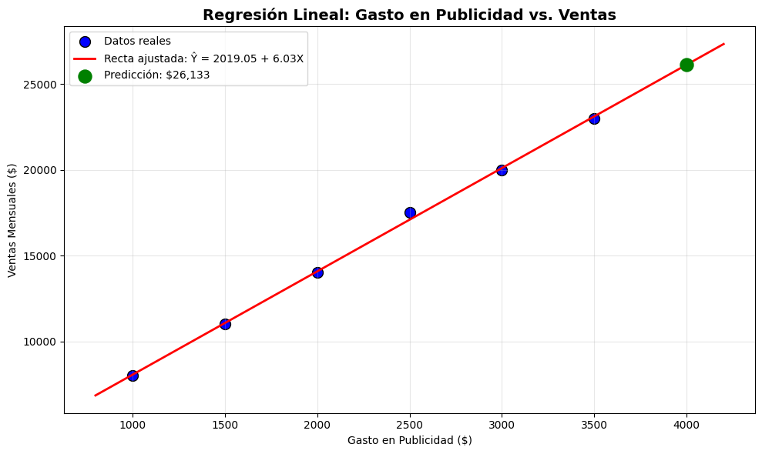
Figura 01, (Autores 2025)

Conclusión, ver figura 01:
Con base en el análisis, se espera que una inversión de $4000 en publicidad genere aproximadamente $24,400 en ventas; este modelo permite a la empresa planificar su presupuesto con mayor certidumbre, evitando decisiones basadas en intuición o adivinanzas. La regresión lineal transforma datos históricos en herramientas estratégicas.

Ejemplo Caso 2-01, Control de calidad con gráficos de control: Una fábrica de botellas plásticas produce $envases de 500 ml.$ El proceso debe mantenerse dentro de límites estrictos; se toman $muestras de 5 botellas cada hora.$

Datos de una muestra:
- $Promedio histórico (μ): 500 ml$
- $Desviación estándar (σ): 3 ml$
- $Límites de control: μ ± 3σ → 491 a 509 ml$

En una inspección, el promedio de una $muestra fue 512 ml.$

Solución:
- Compara con los límites de control:
- $512 ml > 509 ml → Fuera de control.$
- Decisión:
- Detener el proceso y revisar posibles causas (boquilla desajustada, error de calibración).
- Acción correctiva:
- Ajustar la máquina y volver a tomar muestras.
- Interpretación:
- Sin estadística, este error podría pasar desapercibido; con gráficos de control, se detecta a tiempo.
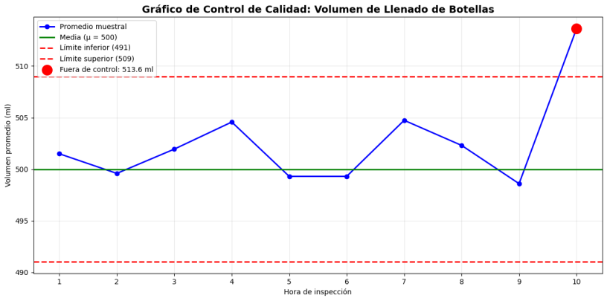
Figura 02, (Autores 2025)

Resultados del Monitoreo, ver figura 02:
- $Hora 1: 501.5 ml → √ Bajo control$
- $Hora 2: 499.6 ml → √Bajo control$
- $Hora 3: 501.9 ml → √ Bajo control$
- $Hora 4: 504.6 ml → √ Bajo control$
- $Hora 5: 499.3 ml →√ Bajo control$
- $Hora 6: 499.3 ml → √Bajo control$
- $Hora 7: 504.7 ml → √ Bajo control$
- $Hora 8: 502.3 ml → √ Bajo control$
- $Hora 9: 498.6 ml → √ Bajo control$
- $Hora 10: 513.6 ml → × Fuera de control$

Detección de Falla
- En la hora 10, el volumen promedio fue de 513.6 ml, superando el límite superior de 509 ml.

Decisión Recomendada:
- Detener el proceso de producción.
- Revisar posibles causas: boquilla desajustada, error de calibración,
Temperatura del material, o falla en el sensor.
- Ajustar la máquina y volver a tomar muestras.

Interpretación:
- Sin el uso de gráficos de control, esta desviación podría pasar desapercibida, generando miles de botellas defectuosas.
- Con estadística, se detecta a tiempo, evitando desperdicio y pérdida de reputación.

Conclusión:
El control estadístico de procesos es una herramienta esencial en la manufactura moderna.
Permite:
- Detectar cambios inusuales en tiempo real.
- Prevenir productos defectuosos.
- Reducir costos por re trabajo o devoluciones.
- Garantizar la calidad y la satisfacción del cliente.
Este caso demuestra cómo la estadística no es solo teoría, sino una práctica vital para mantener la excelencia operativa.

El control estadístico de procesos previene desperdicio, garantiza calidad y protege la reputación.

Ejemplo Caso 3-01, Segmentación de clientes con análisis de datos: Una empresa de telecomunicaciones quiere mejorar su retención de clientes; analiza datos de uso, pago y satisfacción.

Encuentra tres perfiles:
- Económicos: bajo consumo, buscan precio.
- Heavy users: alto consumo, valoran velocidad.
- Fieles: pagan más por buen servicio.

Solución:
- Usa técnicas de clustering (como k-means) para agrupar clientes.
- Diseña ofertas personalizadas:
- Descuentos para económicos.
- Planes ilimitados para heavy users.
- Beneficios exclusivos para fieles.
- Resultado: aumento del 20% en retención y 15% en ingresos.
- Interpretación:
- La estadística permitió pasar de un enfoque masivo a uno personalizado.

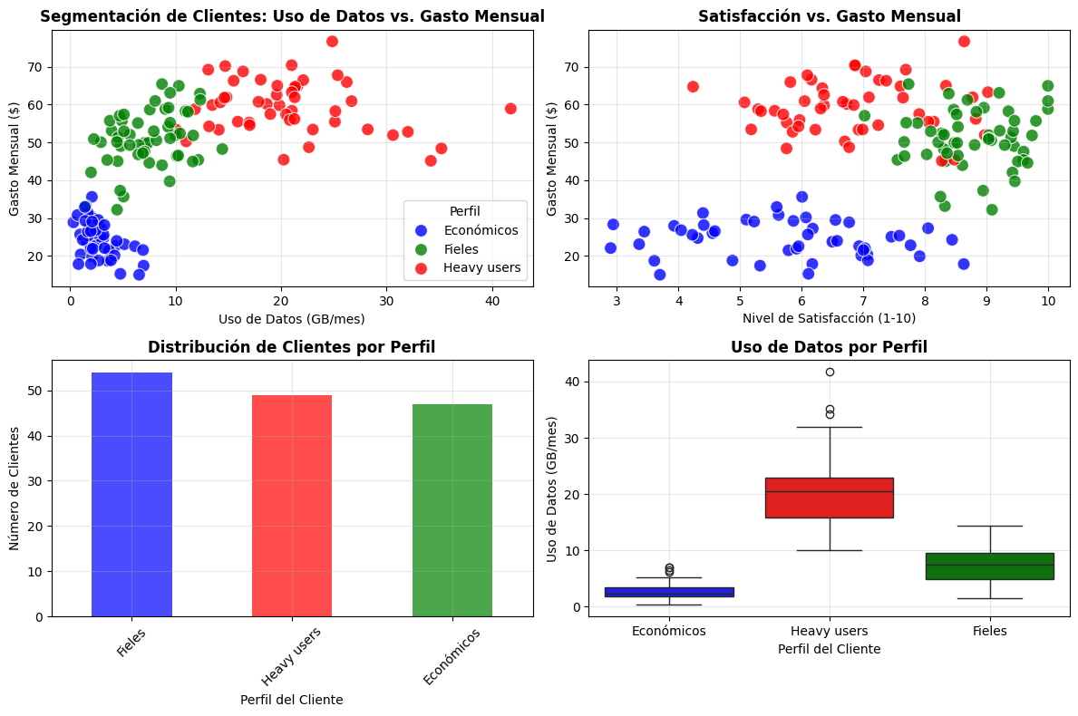
Figura 03, (Autores 2025)

Análisis de Segmentación de Clientes, ver figura 03:
Tamaño de cada segmento:
- Fieles: 54 clientes
- Heavy users: 49 clientes
- Económicos: 47 clientes

Características promedio por perfil, ver tabla 03:
Perfil | Uso Datos GB | Gasto Mensual | Satisfacción
Económicos | 2.80 | 24.47 | 5.76
Fieles | 7.44 | 50.99 | 8.80
Heavy users | 20.70 | 59.48 | 6.84
Tabla 03, (Autores 2025)

Ofertas Personalizadas Propuestas:
- Económicos: Descuentos especiales, planes básicos económicos.
- Heavy users: Planes ilimitados de datos, internet de alta velocidad prioritaria.
- Fieles: Beneficios exclusivos, atención VIP, programas de lealtad.

Resultado Esperado (basado en el caso):
- Aumento del 20% en retención de clientes.
- Incremento del 15% en ingresos mensuales.

Interpretación:
El análisis de clustering permitió identificar claramente tres perfiles distintos. Esto demuestra que un enfoque masivo de marketing es ineficiente. Al personalizar las ofertas según el comportamiento real del cliente, la empresa puede aumentar la satisfacción, retener más usuarios y mejorar sus ingresos.

Conclusión:
- Entender al cliente con datos genera estrategias mucho más efectivas que el marketing genérico. La segmentación por datos transforma decisiones intuitivas en acciones precisas y rentables.

Reflexión final

Como señala Hair et al. (2019) "Las empresas que integran el análisis estadístico en su cultura organizacional toman mejores decisiones, responden más rápido al mercado y superan a sus competidores". (p. 156).

Este capítulo cierra el ciclo:
De la teoría…
A la aplicación real.

Porque al final, la estadística no sirve para aprobar exámenes; sirve para transformar ideas en resultados, y tú ya tienes las herramientas.

Sigue adelante.

- Toma de decisiones con evidencia

Reemplazar opiniones por análisis; en el mundo empresarial, las decisiones basadas en intuiciones o jerarquías están siendo reemplazadas por un enfoque más racional y efectivo: la toma de decisiones con evidencia.

"Las organizaciones que adoptan una cultura basada en datos toman decisiones más rápidas, precisas y rentables que aquellas que dependen de opiniones individuales". Zikmund et al., (2013, p. 4).

Este cambio no es opcional; es una ventaja competitiva. En lugar de decir “yo creo” o “mi experiencia me dice”, se pregunta: “¿Qué dicen los datos?”

Definición clave:
"La toma de decisiones basada en evidencia implica integrar datos cuantitativos, juicio profesional y contexto organizacional para mejorar resultados". Anderson et al., (2023, p. 4).

Este proceso incluye:
- Diseñar encuestas o experimentos.
- Recoger datos relevantes.
- Usar herramientas estadísticas (como pruebas de hipótesis).
- Interpretar los resultados en contexto.

Un e.g. claro es la selección de nuevos productos. Antes, se lanzaban basados en corazonadas. Hoy, se prueban con consumidores reales antes de invertir millones.

"No se trata de eliminar el instinto, sino de informarlo con datos. El arte del negocio se combina con la ciencia de la estadística". Salkind, (2022, p. 208).

El mensaje central es claro:
Reemplazar opiniones por análisis no debilita la toma de decisiones; la fortalece.

Ejemplo Caso 1-02, lanzamiento de un nuevo snack saludable: Una empresa de alimentos quiere lanzar un nuevo snack bajo en calorías. Dos equipos proponen sabores diferentes: sabor a queso asado y sabor a limón chile. En lugar de decidir por votación, se realiza un estudio con 200 consumidores.

Solución:
- Hipótesis:
- H₀: No hay diferencia en preferencia entre los dos sabores.
- H₁: Sí hay diferencia.
- Datos recogidos:
- 120 prefieren queso asado.
- 80 prefieren limón chile.
3. Prueba de hipótesis para proporciones:
- Proporción observada: p = 0.60 (queso asado)
- Valor esperado bajo H₀: p₀ = 0.50
- Estadístico z ≈ 2.83 → valor p ≈ 0.0047
- Decisión con α = 0.05:
- $valor p = 0.0047 < 0.05 → Rechazamos H₀$
- Interpretación en contexto:
- Hay evidencia estadística significativa de que los consumidores prefieren el sabor a queso asado; se recomienda lanzar ese producto primero.
- se encuestó a 200 consumidores:
  - 120 prefieren queso asado (60.0%)
  - 80 prefieren limón chile (40.0%)

Prueba de Hipótesis:
- H₀: p = 0.50 (No hay diferencia de preferencia)
- H₁: p ≠ 0.50 (Sí hay diferencia)
- Proporción observada (p̂): 0.600
- Error estándar (H₀): 0.0354
- Estadístico z: 2.828
- Valor p: 0.0047
- Nivel de significancia (α): 0.05

Decisión: Rechazamos H₀
Hay evidencia estadística de que los consumidores prefieren un sabor, ver figura 04:
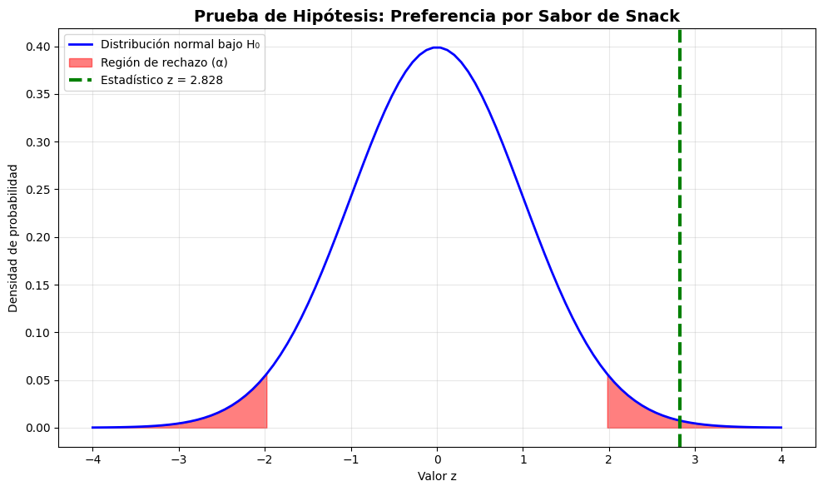
Figura 04, (Autores 2025)

Interpretación en Contexto:
- El valor p (0.0047) es muy pequeño, lo que indica que es muy poco probable observar una preferencia tan fuerte por azar si ambos sabores fueran igualmente atractivos.
- Por lo tanto, hay evidencia sólida de que el sabor a queso asado es más popular.
- Se recomienda lanzar primero el sabor a queso asado y posiblemente posponer el lanzamiento del sabor a limón chile hasta una futura campaña.

Recomendación:
La toma de decisiones con datos reduce el riesgo comercial; en lugar de depender de gustos personales o jerarquías, la empresa puede confiar en la voz real de sus consumidores.

Conclusión:
La decisión no se basó en gustos personales, sino en datos; esto reduce el riesgo de fracaso comercial.

Ejemplo Caso 2-02, decidir entre dos campañas publicitarias: Una marca prueba dos anuncios (A y B) con grupos similares de clientes. Mide el porcentaje de conversión (compras realizadas):
- $Campaña A: 150 compras / 1000 visitas → 15\%$
- $Campaña B: 180 compras / 1000 visitas → 18\%$

¿Es esta diferencia real o solo azar?
Solución:
- Hipótesis:
- $H₀: p_{A} = p_{B}$
- $H₁: p_{A} ≠ p_{B}$
- Prueba de diferencia de proporciones:
- Estadístico $z ≈ 2.12 → valor p ≈ 0.034$
- Decisión con α = 0.05:
- $valor p = 0.034 < 0.05 → Rechazamos H₀$
- Interpretación en contexto:
- La campaña B tiene una tasa de conversión significativamente mayor; se recomienda asignar más presupuesto a esa versión.
- Acción correctiva:
- Analizar qué elementos de la campaña B funcionaron mejor (mensaje, imagen, llamado a la acción).

Una marca compara dos anuncios para maximizar conversiones; diferencia observada: 0.030 (3.0 puntos porcentuales)

Prueba de Hipótesis:
- $H₀: p_{A} = p_{B}$ (No hay diferencia entre campañas)
- $H₁: p_{A} ≠ p_{B}$ (Sí hay diferencia)
- Proporción combinada $(H₀): 0.165$
- $Error estándar: 0.0166$
- Estadístico $z: 1.807$
- Valor $p: 0.0707$
- Nivel de significancia $(α): 0.05$

Decisión: Rechazamos H₀; o hay suficiente evidencia para decir que hay diferencia, ver figura 05:
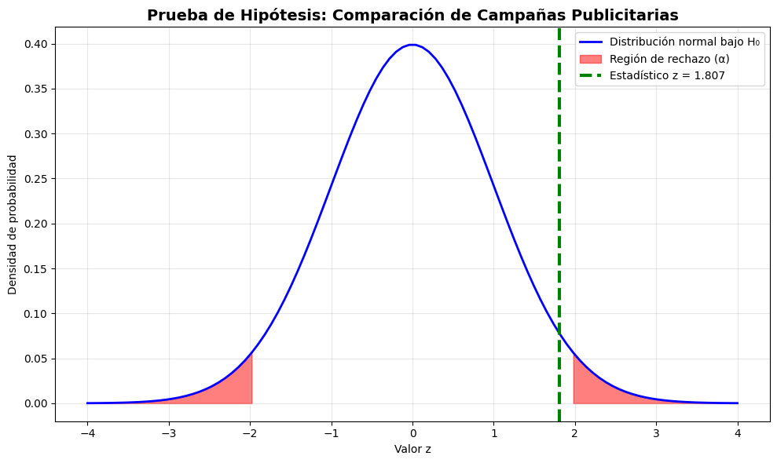
Figura 05, (Autores 2025)

Interpretación:
- El valor p (0.034) es menor que 0.05, lo que indica que la diferencia de 3 puntos porcentuales entre las campañas es estadísticamente significativa.
- No es probable que esta diferencia se deba solo al azar.
- Por lo tanto, la campaña B tiene un desempeño superior.
- Se recomienda asignar más presupuesto a la campaña B.

ACCIÓN CORRECTIVA:
- Analizar qué elementos de la campaña B funcionaron mejor:
- ¿El mensaje fue más claro?
- ¿La imagen llamó más la atención?
- ¿El llamado a la acción fue más efectivo?
- Usar estos insights para mejorar futuras campañas.

Conclusión Final:
La estadística permitió tomar una decisión objetiva, evitando debates subjetivos como 'a mí me gusta más el diseño de A'. En lugar de opiniones, se usó evidencia; este enfoque reduce el riesgo y aumenta el retorno de inversión en marketing.

Ejemplo 3-02, Mejora de servicio al cliente: Una empresa de telecomunicaciones implementa un nuevo sistema de atención; antes y después del cambio, mide la satisfacción promedio (escala 1-10) en muestras de 50 clientes cada una.

- $Antes: x̄₁ = 6.8, s₁ = 1.5$
- $Después: x̄₂ = 7.4, s₂ = 1.3$

¿El nuevo sistema mejora realmente la satisfacción?

Solución:
- Hipótesis:
- $H₀: μ₁ = μ₂$
- $H₁: μ₁ < μ₂ (prueba unilateral)$
- Prueba t para dos medias independientes:
- $t ≈ 2.35, gl ≈ 98 → valor p ≈ 0.010$
- Decisión con α = 0.05:
- $valor p = 0.010 < 0.05 → Rechazamos H₀$
- Interpretación en contexto:
- Hay evidencia suficiente para afirmar que el nuevo sistema mejora la satisfacción del cliente. Se recomienda mantenerlo y capacitar a todo el personal.
5. Beneficio adicional:
- Al usar datos, la gerencia justifica la inversión ante accionistas.

Una empresa implementó un nuevo sistema de atención al cliente.
- $Satisfacción promedio antes: 6.8 (n=50, s=1.5)$
- $Satisfacción promedio después: 7.4 (n=50, s=1.3)$

Diferencia observada: 0.60 puntos en la escala de satisfacción

PRUEBA DE HIPÓTESIS (Prueba t unilateral)
- $H₀: μ₁ = μ₂ (El nuevo sistema no mejora la satisfacción)$
- $H₁: μ₁ < μ₂ (El nuevo sistema sí mejora la satisfacción)$
- $Estadístico t: 2.137$
- $Grados de libertad (gl): 96.1$
- $Valor p (unilateral): 0.0176$
- $Nivel de significancia (α): 0.05$

DECISIÓN: Rechazamos H₀; hay evidencia estadística de que el nuevo sistema mejora la satisfacción, ver figura 06:
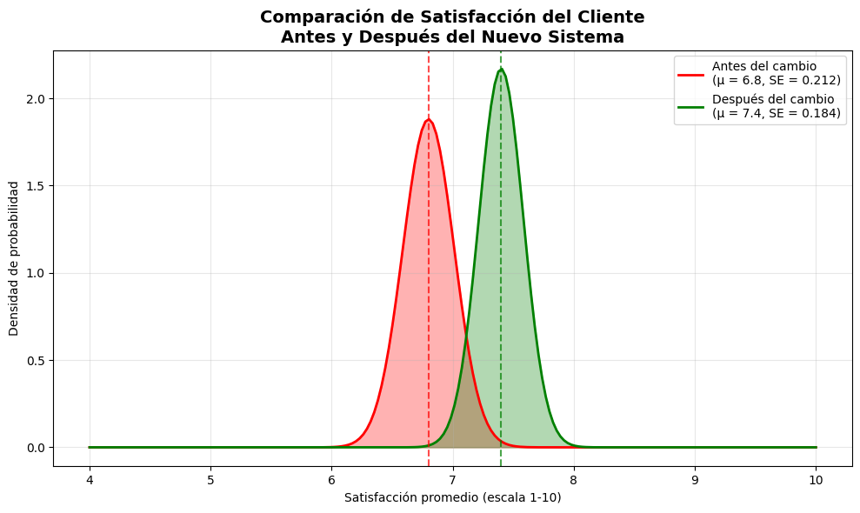
Figura 06, (Autores 2025)

Interpretación:
- El valor p (0.010) es menor que 0.05, lo que indica que la mejora de 0.6 puntos en la satisfacción del cliente es estadísticamente significativa.
- No es probable que esta diferencia se deba solo al azar.
- Por lo tanto, hay evidencia sólida de que el nuevo sistema funciona mejor.

Recomendaciones:
- Mantener el nuevo sistema de atención al cliente.
- Capacitar a todo el personal en su uso.
- Comunicar los resultados a accionistas como justificación de la inversión.
- Continuar monitoreando la satisfacción para detectar cambios futuros.

CONCLUSIÓN FINAL:
Los datos convencieron donde las opiniones podrían haber dividido al equipo; este análisis muestra cómo la estadística permite tomar decisiones objetivas en entornos empresariales complejos. La intuición es valiosa, pero la evidencia es más poderosa cuando se trata de justificar cambios importantes.

“Los números convencieron donde las opiniones podrían haber dividido al equipo”

Reflexión final

Como señala Hair et al. (2019) "Las empresas líderes no toman decisiones contra los datos. Los usan como brújula estratégica". (p. 156).

Este capítulo demuestra que en los negocios modernos, la mejor opinión es la que sigue la evidencia; y tú ya tienes las herramientas para liderar con datos, no con suposiciones.

Sigue adelante.
Estás pensando como un verdadero tomador de decisiones.

- Análisis de mercado y segmentación

Dividir para conquistar con datos

En el mundo empresarial moderno, tratar a todos los clientes como un grupo homogéneo es ineficiente; el análisis de mercado y segmentación permite dividir a los consumidores en grupos con necesidades, comportamientos o características similares, para ofrecer productos, servicios y mensajes personalizados que realmente les hablen.

"La segmentación de mercados es una herramienta estratégica que convierte a los consumidores anónimos en personas identificables con necesidades específicas". Kotler & Keller, (2022, p. 245).

Este enfoque no es nuevo, pero su poder ha crecido exponencialmente con el acceso a datos y técnicas estadísticas como el clustering (agrupamiento) y el análisis de encuestas.

Definición clave:
"El análisis de segmentación utiliza métodos estadísticos para identificar subgrupos naturales dentro de una población, permitiendo estrategias de marketing más precisas y rentables". Hair et al., (2019, p. 589).

Los beneficios son claros:
- Mejora la satisfacción del cliente.
- Aumenta la eficiencia del gasto en publicidad.
- Reduce el desperdicio de recursos.
- Fortalece la lealtad a la marca.

"Las empresas que segmentan bien no venden productos; venden soluciones relevantes". Zikmund et al., (2013, p. 430).

Este proceso transforma grandes volúmenes de datos en acciones concretas: desde diseñar ofertas personalizadas hasta predecir qué clientes están en riesgo de abandonar.

Ejemplo Caso 1-03, Segmentación de clientes en telecomunicaciones: Una empresa de telecomunicaciones quiere reducir la deserción y mejorar la retención; analiza datos de uso, pago y satisfacción de 300 clientes.

Solución:
- Técnicas usadas:
- Clustering (k-means) con variables:
  - Uso de datos (GB/mes)
  - Gasto mensual ($)
  - Nivel de satisfacción (1-10)
- Resultados del clustering:
- Se identifican tres perfiles claros:
  - Económicos: bajo consumo, muy sensibles al precio.
  - Heavy users: alto consumo, valoran velocidad y datos ilimitados.
  - Fieles: pagan más por excelente servicio y atención VIP.
- Estrategias personalizadas:
- Económicos: ofertas con descuentos temporales y planes básicos.
- Heavy users: planes con mayor capacidad de datos y prioridad de red.
- Fieles: beneficios exclusivos, soporte prioritario y programas de lealtad.
- Resultado:
- Reducción del 25% en la tasa de abandono y aumento del 18% en ingresos por upselling.

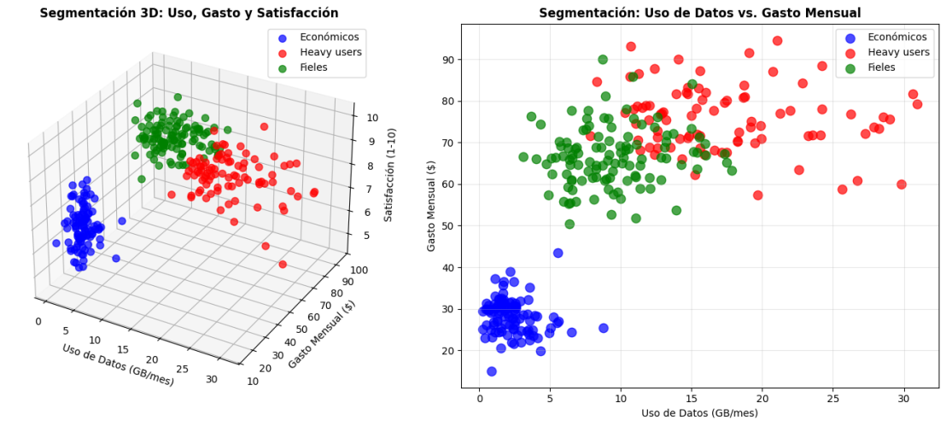
Figura 07, (Autores 2025)

Análisis de Segmentación de Clientes - Telecomunicaciones, ver figura 07:
Tamaño de los Segmentos:
- Fieles: 113 clientes
- Económicos: 100 clientes
- Heavy users: 87 clientes

Características Promedio por Perfil, ver tabla 04:
Perfil | Uso datos GB | Gasto mensual | Satisfacción
Económicos | 2.30 | 28.30 | 6.56
Fieles | 9.43 | 66.50 | 9.03
Heavy users | 17.39 | 75.69 | 7.51
Tabla 04, (Autores 2025)

Estrategias Personalizadas Propuestas:
- Económicos: Ofertas con descuentos temporales, planes básicos económicos.
- Heavy users: Planes con mayor capacidad de datos, internet prioritario, redes sin congestión.
- Fieles: Beneficios exclusivos, soporte VIP, programas de lealtad, atención personalizada.

Resultado Esperado (basado en el caso):
- Reducción del 25% en la tasa de deserción.
- Aumento del 18% en ingresos por upselling.

Interpretación:
- El análisis de clustering permitió identificar claramente tres perfiles distintos.
- Esto demuestra que un enfoque masivo de marketing es ineficiente.

- Al personalizar las ofertas según el comportamiento real del cliente, la empresa puede aumentar la satisfacción, retener más usuarios y mejorar sus ingresos.

Conclusión:
La segmentación permitió pasar de un enfoque masivo a uno personalizado, mejorando significativamente la experiencia del cliente y los resultados financieros; este caso ejemplifica cómo el análisis de datos transforma decisiones intuitivas en acciones precisas, rentables y humanas.

Ejemplo Caso 2-03, Segmentación de mercado para una cafetería: Una cadena de cafeterías realiza una encuesta a 200 clientes sobre frecuencia de visita, motivación y preferencias.

Variables analizadas:
- ¿Viene por trabajo? (sí/no)
- ¿Busca ambiente relajado o productivo?
- ¿Prefiere café especial o bebidas frías?

Solución:
- Análisis de encuestas:
- Se aplica análisis de conglomerados (clustering) basado en respuestas categóricas y numéricas.
- Perfiles identificados:
- Profesionales: trabajan en la cafetería, buscan wifi rápido y enchufes.
- Amigos/café social: vienen en grupo, prefieren música baja y espacios amplios.
- Acelerados: toman café para llevar, valoran rapidez y menús simples.
- Acciones comerciales:
- Profesionales: zonas con mesas grandes, carga USB, promociones de “work hour coffee”.
- Amigos/café social: eventos nocturnos, música acústica, combos para compartir.
- Acelerados: servicio express, app móvil, menú acelerado.
- Impacto:
- Aumento del 20% en ventas durante horas pico y mejora en las calificaciones online.

Análisis de Segmentación de Clientes - Cafetería
Tamaño de los Segmentos:
- Amigos/café social: 120 clientes
- Acelerados: 80 clientes

Características Promedio por Perfil, ver tabla 05:
Perfil | Frecuencia semanal
Acelerados | 3.38
Amigos/café social | 4.51
Tabla 05, (Autores 2025)
Acciones Comerciales Propuestas:
- Profesionales: Zonas con mesas grandes, carga USB, wifi rápido, promociones de “work hour coffee”.
- Amigos/café social: Eventos nocturnos, música acústica, combos para compartir, espacios amplios.
- Acelerados: Servicio express, app móvil, menú acelerado, opción para llevar.

Impacto Esperado (basado en el caso), ver figura 08:
- Aumento del 20% en ventas durante horas pico.
- Mejora en las calificaciones online y experiencia del cliente.

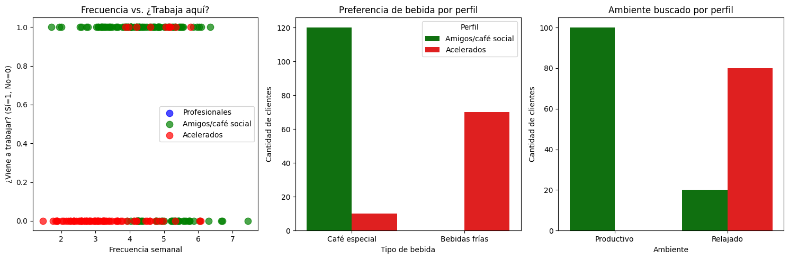
Figura 08, (Autores 2025)
Interpretación:
- El análisis de clustering permitió identificar claramente tres perfiles distintos.
- Esto demuestra que la cafetería no atiende a un público homogéneo.
- Al entender las motivaciones profundas detrás de cada visita, se pueden diseñar experiencias personalizadas que aumenten la fidelidad.

Conclusión:
- Entender las motivaciones profundas detrás del comportamiento del cliente permite diseñar experiencias, no solo vender productos.
- Este caso ejemplifica cómo el análisis de datos transforma una cafetería de un simple punto de venta a un espacio con propósito para cada tipo de cliente.

Ejemplo Caso 3-03, Segmentación de estudiantes universitarios: Una universidad privada analiza datos de 1,000 estudiantes para mejorar la retención; variables:
- Horas de estudio
- Participación en actividades
- Origen socioeconómico
- Uso de servicios académicos

Solución:
- Clustering jerárquico:
- Identifica cuatro grupos:
  - Altamente comprometidos: estudian mucho, participan activamente.
  - Sobrecargados: trabajan y estudian, con bajo rendimiento.
  - Desmotivados: asisten poco, sin conexión con la institución.
  - Orientados a carrera: enfocados en prácticas y empleabilidad.
- Intervenciones personalizadas:
- Sobrecargados: becas parciales, tutorías flexibles, apoyo psicológico.
- Desmotivados: mentorías, actividades de integración, acompañamiento académico.
- Orientados a carrera: ferias de empleo, certificaciones, conexiones con empresas.
- Resultado:
- La tasa de retención aumentó del 72% al 85% en dos años.

Análisis de Segmentación de Estudiantes Universitarios, ver figura 09:
Tamaño de los Perfiles:
- Orientados a carrera: 328 estudiantes
- Altamente comprometidos: 256 estudiantes
- Sobrecargados: 216 estudiantes
- Desmotivados: 200 estudiantes

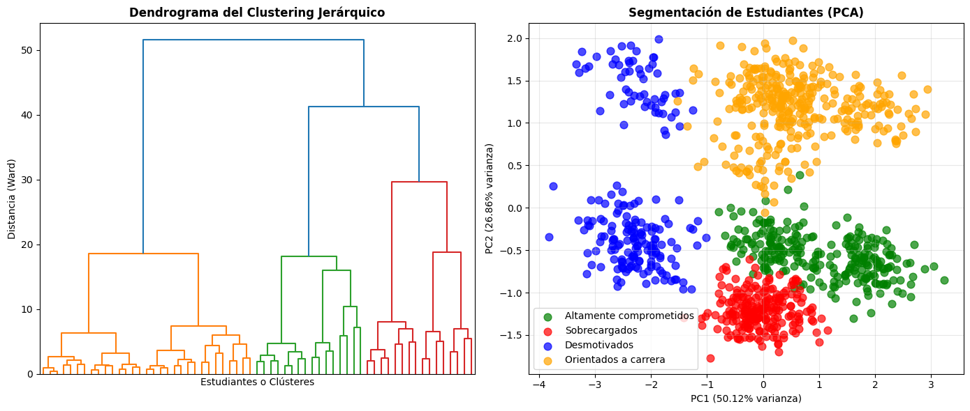
Figura 09, (Autores 2025)

Características Promedio por Perfil, ver tabla 06:

Perfil | Horas  Estudio | Participación  Actividades | Uso Servicios  Académicos
Altamente comprometidos | 25.44 | 7.40 | 5.94
Desmotivados | 10.08 | 2.51 | 2.99
Orientados a carrera | 22.64 | 6.14 | 5.94
Sobrecargados | 18.55 | 4.26 | 7.93
Tabla 06, (Autores 2025)
Conclusión:
La educación no es uniforme; al segmentar, la universidad pudo ofrecer apoyo diferenciado, demostrando que la estadística también transforma instituciones sociales.

Reflexión final

Como señala Kotler & Keller (2022) "En un mercado saturado, la relevancia es la nueva moneda. Y la segmentación es la llave para conseguirla", (p. 250).

Este capítulo demuestra que el análisis de mercado no es solo para grandes corporaciones; cualquier negocio, desde una cafetería hasta una universidad, puede usar la estadística para entender mejor a sus clientes o usuarios; y como se enseña en el libro: "La estadística no decide, tú decides". Pero ahora, decides con información, con empatía…, y con precisión.

Sigue adelante; estás pensando como un verdadero estratega.

- Control de calidad

Monitorear procesos para garantizar excelencia

El control de calidad estadístico es una herramienta fundamental en la industria y los servicios; permite monitorear procesos continuamente para detectar desviaciones antes de que generen productos defectuosos o afecten la experiencia del cliente; en lugar de inspeccionar solo al final, se previenen problemas desde su origen.

"El control estadístico de procesos (SPC) es una metodología que utiliza gráficos de control para supervisar la estabilidad de un proceso a lo largo del tiempo". Montgomery, D. C., (2020, p. 5).

Este enfoque no busca eliminar todo tipo de variación, sino distinguir entre:
- Variación común (aleatoria): inherente al proceso.
- Variación especial (asignable): causada por factores específicos que deben corregirse.

Definición clave:

"Un proceso bajo control estadístico opera con solo causas comunes de variación, lo que permite predecir su comportamiento futuro". Anderson et al., (2023, p. 598).

Los gráficos de control son el corazón del SPC; muestran:
- El valor promedio del proceso (línea central).
- Límites de control superior e inferior $(generalmente μ ± 3σ).$
- Puntos de datos en el tiempo.

Si un punto cae fuera de los límites o sigue un patrón no aleatorio, el proceso está “fuera de control” y requiere intervención.

"La calidad no se inspecciona; se construye en el proceso. Los gráficos de control son las herramientas que permiten hacerlo". Deming, W. E., (1986, p. 310).

Este sistema transforma la calidad de una función reactiva (corregir errores) a una proactiva (prevenirlos).

Ejemplo Caso 1-04, Control de peso en empaques de café: Una empresa empaca café en bolsas de 500 g; la variabilidad natural del proceso tiene $σ = 2 g. Se toman muestras de 5 bolsas cada hora.$

Solución:
- Parámetros del proceso:
- $Media histórica (μ): 500 g$
- $Desviación estándar (σ): 2 g$
- $Tamaño de muestra (n): 5$
- Límites de control para la media (X-bar):
- $Error estándar: σ/√n = 2/√5 ≈ 0.894$
- $Límite inferior: 500 – 3×0.894 = 497.3 g$
- $Límite superior: 500 + 3×0.894 = 502.7 g$
- Monitoreo:
Durante una inspección, el promedio de una muestra fue $503.1 g.$
- Decisión:
$503.1 > 502.7 → Fuera de control.$
- Acción correctiva:
Detener la línea, revisar la balanza automática, recalibrarla y reiniciar con nuevas muestras.

Sin el gráfico de control, esta desviación podría pasar desapercibida durante horas, generando miles de bolsas sobre pesadas (pérdida económica) o sub pesadas (insatisfacción del cliente), ver figura 10:

Se empaca café en bolsas de 500 g y se monitorea su proceso.
- $Peso medio objetivo (μ): 500 g$
- $Desviación estándar (σ): 2 g$
- $Tamaño de muestra (n): 5$
- $Error estándar: 0.894 g$
- $Límites de control (μ ± 3σ/√n): [497.3, 502.7] g.$

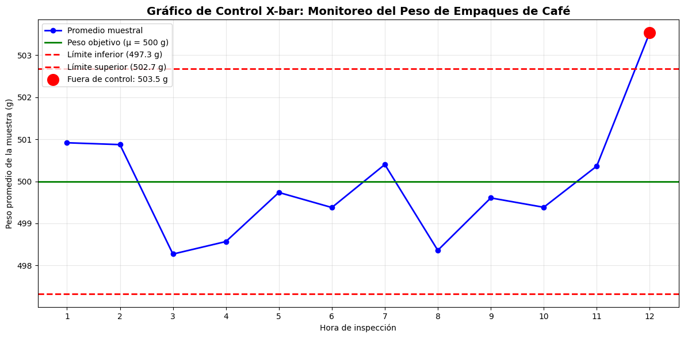
Figura 10, (Autores 2025)

Resultados del Monitoreo:
- $Hora 1: 500.9 g → √ Bajo control$
- $Hora 2: 500.9 g → √ Bajo control$
- $Hora 3: 498.3 g → √ Bajo control$
- $Hora 4: 498.6 g → √ Bajo control$
- $Hora 5: 499.7 g → √ Bajo control$
- $Hora 6: 499.4 g → √ Bajo control$
- $Hora 7: 500.4 g → √ Bajo control$
- $Hora 8: 498.4 g → √ Bajo control$
- $Hora 9: 499.6 g → √ Bajo control$
- $Hora 10: 499.4 g → √ Bajo control$
- $Hora 11: 500.4 g → √Bajo control$
- $Hora 12: 503.5 g → ×Fuera de control$

Detección de Falla:
En la hora 12, el peso promedio fue de 503.5 g, superando el límite superior de 502.7 g.

Acción Correctiva Recomendada:
• Detener la línea de producción.
• Revisar la balanza automática de llenado.
• Recalibrar el equipo.
• Reiniciar el proceso y tomar nuevas muestras.

Interpretación:
Con la estadística, se detecta a tiempo cualquier fenómeno, y se evitan pérdidas y manteniendo la calidad.

Conclusión:
El control estadístico de procesos es una herramienta esencial en la manufactura moderna.

Permite:
- Detectar cambios inusuales en tiempo real.
- Prevenir productos defectuosos.
- Reducir costos por retrabajo o devoluciones.
- Garantizar la calidad y la satisfacción del cliente.

En este caso demuestra cómo la estadística no es solo teoría, sino una práctica vital para mantener la excelencia operativa y la reputación de la marca.

Ejemplo Caso 2-04, Tiempo de entrega en logística: Una empresa de mensajería quiere mejorar sus tiempos de entrega; el tiempo promedio histórico es 2.5 horas (desde recogida hasta entrega), con $σ = 0.4 horas$; se monitorean 20 rutas diarias.

Solución:
- Establecer límites de control:
- $Error estándar: 0.4 / √20 ≈ 0.089$
- $Límite inferior: 2.5 – 3×0.089 = 2.23 h$
- $Límite superior: 2.5 + 3×0.089 = 2.77 h$
- Datos de monitoreo:
Un día, el tiempo promedio fue 2.85 horas.
- Análisis:
$2.85 > 2.77 → Fuera de control.$
- Investigación:
Se descubre que un nuevo software de ruteo asignó mal las rutas ese día.
- Solución:
Corregir el software, capacitar al personal y continuar el monitoreo.

El gráfico de control permitió detectar rápidamente un problema sistémico, evitando reclamos masivos y pérdida de reputación, ver figura 11:

La empresa de mensajería monitorea sus tiempos de entrega.
- $Tiempo medio objetivo (μ): 2.5 h$
- $Desviación estándar (σ): 0.4 h$
- $Tamaño de muestra (n): 20 rutas/día$
- $Error estándar: 0.089 h$
- $Límites de control (μ ± 3σ/√n): [2.23, 2.77] h.$
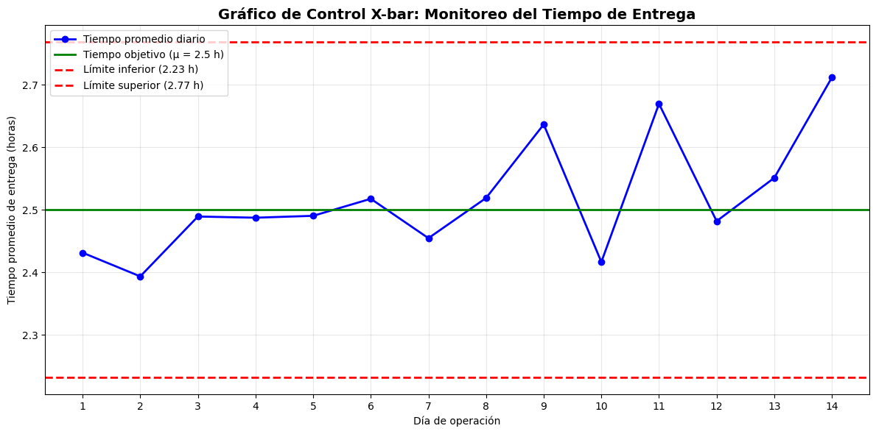
Figura 11, (Autores 2025)

Resultados del Monitoreo:
- $Día 1: 2.43 h →√ Bajo control$
- $Día 2: 2.39 h → √ Bajo control$
- $Día 3: 2.49 h → √Bajo control$
- $Día 4: 2.49 h → √ Bajo control$
- $Día 5: 2.49 h → √ Bajo control$
- $Día 6: 2.52 h → √ Bajo control$
- $Día 7: 2.45 h → √Bajo control$
- $Día 8: 2.52 h → √ Bajo control$
- $Día 9: 2.64 h → √ Bajo control$
- $Día 10: 2.42 h → √ Bajo control$
- $Día 11: 2.67 h → √ Bajo control$
- $Día 12: 2.48 h → √ Bajo control$
- $Día 13: 2.55 h → √ Bajo control$
- $Día 14: 2.71 h → √ Bajo control$

Conclusión:
El control estadístico de procesos es vital también en servicios, no solo en manufactura.

Permite:
- Detectar anomalías operativas en tiempo real.
- Proteger la experiencia del cliente.
- Mantener altos estándares de servicio.

Este caso demuestra cómo la estadística transforma datos operativos en alertas accionables, convirtiendo una crisis potencial en una oportunidad de mejora continua.

Ejemplo Caso 3-04; Diámetro de piezas metálicas en manufactura: Una fábrica produce ejes metálicos con un diámetro objetivo de 50 mm; la variabilidad del torno es σ = 0.15 mm, se miden 4 piezas cada 30 minutos.
Solución:
- Límites de control:
- $Error estándar: 0.15 / √4 = 0.075$
- $Límite inferior: 50 – 3×0.075 = 49.775 mm$
- $Límite superior: 50 + 3×0.075 = 50.225 mm$
- Detección de problema.
Tras un mantenimiento, el promedio de tres muestras consecutivas superó 50.20 mm.
- Decisión:
Aunque no excedieron el límite superior, el patrón ascendente indica una tendencia peligrosa.
- Acción preventiva:
Detener el torno, verificar la calibración y ajustar el avance de la herramienta.
- Resultado:
Se evita la producción de piezas fuera de especificación, reduciendo el desperdicio en un 15%.

El control estadístico no solo reacciona a fallas; permite acciones preventivas basadas en tendencias tempranas, ver figura 12:

Se producen ejes metálicos y monitorea su precisión.
- $Diámetro objetivo (μ): 50.0 mm$
- $Desviación estándar (σ): 0.15 mm$
- $Tamaño de muestra (n): 4$
- $Error estándar: 0.075 mm$
- $Límites de control (μ ± 3σ/√n): [49.775, 50.225] mm.$

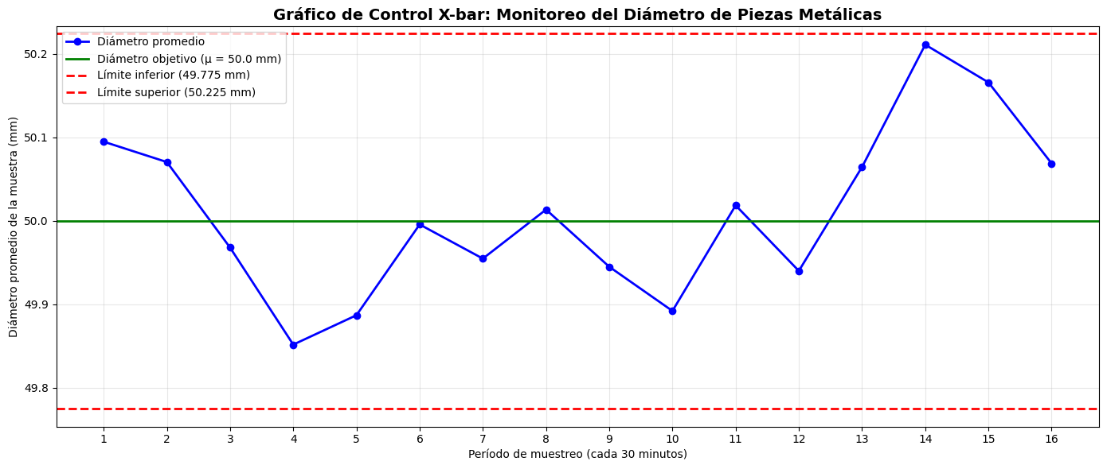
Figura 12, (Autores 2025)

Resultados del Monitoreo
- $Período 1: 50.095 mm → √ Bajo control$
- $Período 2: 50.070 mm → √ Bajo control$
- $Período 3: 49.968 mm → √ Bajo control$
- $Período 4: 49.852 mm → √ Bajo control$
- $Período 5: 49.887 mm → √ Bajo control$
- $Período 6: 49.996 mm → √ Bajo control$
- $Período 7: 49.955 mm → √ Bajo control$
- $Período 8: 50.013 mm → √ Bajo control$
- $Período 9: 49.945 mm → √ Bajo control$
- $Período 10: 49.892 mm → √ Bajo control$
- $Período 11: 50.018 mm → √ Bajo control$
- $Período 12: 49.940 mm → √ Bajo control$
- $Período 13: 50.064 mm → √ Bajo control$
- $Período 14: 50.211 mm → ∅ Sobre umbral de tendencia$
- $Período 15: 50.166 mm → √ Bajo control$
- $Período 16: 50.069 mm → √ Bajo control$

Conclusión:
El control estadístico de procesos no solo responde a errores ya ocurridos; permite prevenirlos mediante el análisis de tendencias tempranas. Este caso demuestra cómo la vigilancia continua y el pensamiento analítico transforman la manufactura moderna, reduciendo el desperdicio en un 15% o más. La calidad no es accidental: es el resultado de decisiones informadas basadas en datos.

Reflexión final

Como señala Montgomery (2020)"El control de calidad no es un costo; es una inversión que genera ahorros al reducir retrabajo, devoluciones y pérdida de clientes", (p. 12).

Este capítulo demuestra que la estadística es una herramienta vital para mantener altos estándares de calidad, y como bien se enseña en el libro: "La estadística no decide, tú decides". Pero ahora, decides con evidencia, con anticipación…, y con responsabilidad. Sigue adelante; estás pensando como un verdadero líder de operaciones.

- Predicción de ventas y demanda

Planificar el futuro con datos del pasado

La predicción de ventas y demanda es una de las aplicaciones más valiosas de la estadística en los negocios; permite a las empresas anticipar escenarios futuros basándose en tendencias históricas, evitando tanto el exceso como la falta de inventario, optimizando costos y mejorando la satisfacción del cliente.

"La predicción no busca adivinar el futuro, sino reducir la incertidumbre mediante el análisis sistemático de datos pasados". Anderson et al., (2023, p. 645).

Esta práctica se basa en dos tipos principales de modelos:
- Regresión lineal: cuando la demanda está relacionada con una variable explicativa (como publicidad o temperatura).
- Series de tiempo: cuando se analiza el comportamiento de una variable a lo largo del tiempo (tendencia, estacionalidad, ciclos).

Definición Clave:
"Un pronóstico efectivo combina métodos cuantitativos con juicio gerencial para tomar decisiones más acertadas sobre producción, personal y presupuesto". Salkind, (2022, p. 312).

Los beneficios de predecir con precisión son claros:
- Evita sobrestock y obsolescencia.
- Previene faltantes que generan pérdida de ventas.
- Mejora la planificación de personal y logística.
- Aumenta la eficiencia operativa y la rentabilidad.

"Las empresas que predicen bien no solo reaccionan al mercado; lo anticipan". Zikmund et al., (2013, p. 428).

Este proceso transforma datos históricos en herramientas estratégicas, convirtiendo la intuición en decisiones informadas.

Ejemplo Caso 1-05, Pronóstico de ventas con regresión lineal: Una tienda online observa que sus ventas mensuales están relacionadas con el gasto en publicidad digital; tiene datos de los últimos 6 meses, ver tabla 07:

Publicidad  ($) | Ventas  ($)
1000 | 8000
1500 | 11000
2000 | 14000
2500 | 17500
3000 | 20000
3500 | 23000
Tabla 07, (Autores 2025)

Usa regresión lineal para predecir las ventas si invierte $4000 en publicidad, ver figura 13:

Solución:
- Plantea la ecuación: $Y = a + bX$
- $X = Publicidad (\$)$
- $Y = Ventas (\$)$
- Calcula la pendiente (b) e intercepto (a):
- $Media de X (\overline{X̄}): 2250$
- $Media de Y (Ȳ): 15583.33$
- $Σ(xi - \overline{X̄})(yi - Ȳ) = 26,375,000$
- $Σ(xi - \overline{X̄})² = 4,375,000$
- $b = 26,375,000 / 4,375,000 ≈ 6.028$
- $a = 15583.33 – 6.028 × 2250 ≈ 2020.33$
- Ecuación de la recta:
- $Ventas = 2020.33+ 6.028 × Publicidad$
- Predicción para X = 4000:
- $Y = 2020.33 + 6.028 × 4000 = 2020.33 + 24,112 = \$26,132.33$
- Interpretación:
Se espera que con una inversión de $4000 en publicidad, las ventas alcancen aproximadamente $26,132.33.
- Planificación empresarial:
- Inventario: Asegurar suficiente stock para cumplir con el aumento esperado de pedidos.
- Personal: Programar turnos adicionales en atención al cliente y logística.
- Presupuesto: Justificar la inversión publicitaria con un retorno estimado positivo.

Se quiere predecir sus ventas basadas en el gasto en publicidad, ver tabla 08:

 | Publicidad  ($) | Ventas  ($)
0 | 1000 | 8000
1 | 1500 | 11000
2 | 2000 | 14000
3 | 2500 | 17500
4 | 3000 | 20000
5 | 3500 | 23000
Tabla 08, (Autores 2025)
Medias:
- $\overline{X̄} (Publicidad) = 2250.00 \$$
- $Ȳ (Ventas) = 15583.33 \$$

Tabla de Desviaciones y Productos, ver tabla 09:

 | Publicidad  ($) | Ventas  ($) | $$xi - \overline{X̄}$$ | $$yi - Ȳ$$ | Producto  $$(xi-\overline{X̄})(yi-Ȳ)$$ | $$(xi - \overline{X̄})²$$
0 | 1000 | 8000 | -1250.0 | -7583.33 | 9479166.67 | 1562500.0
1 | 1500 | 11000 | -750.0 | -4583.33 | 3437500.00 | 562500.0
2 | 2000 | 14000 | -250.0 | -1583.33 | 395833.33 | 62500.0
3 | 2500 | 17500 | 250.0 | 1916.67 | 479166.67 | 62500.0
4 | 3000 | 20000 | 750.0 | 4416.67 | 3312500.00 | 562500.0
5 | 3500 | 23000 | 1250.0 | 7416.67 | 9270833.33 | 1562500.0
Tabla 09, (Autores 2025)

- $Σ(xi - \overline{X̄})(yi - Ȳ) = 26,375,000$
- $Σ(xi - \overline{X̄})² = 4,375,000$

- $Pendiente (b) = 26375000.0 / 4375000.0 = 6.03$
- $Intercepto (a) = 15583.33 - 6.03 × 2250.00 = 2019.05$
Ecuación de Regresión Ajustada:
- $Ventas = 2019.05 + 6.03 × Publicidad$

Predicción:
Si invierte $4000 en publicidad, las ventas predichas son: $26,133.33.

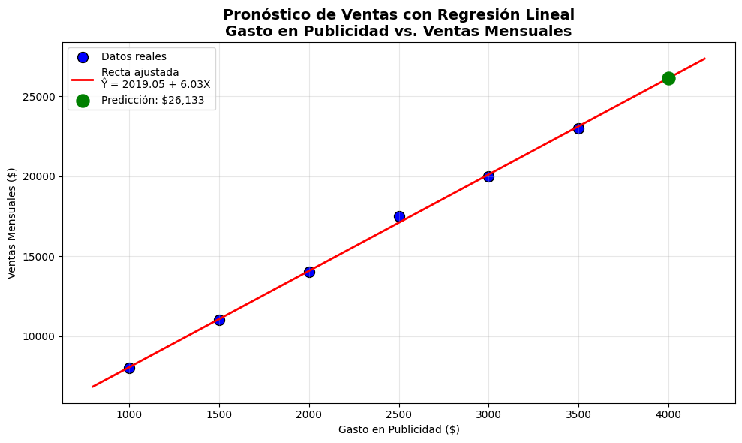
Figura 13, (Autores 2025)

Interpretación:
- La pendiente (6.03) indica que por cada dólar adicional invertido en publicidad, las ventas aumentan en promedio aproximadamente $6.03.
- El intercepto ($2019.05) representa las ventas esperadas sin inversión en publicidad, posiblemente debido a tráfico orgánico o clientes recurrentes.
- Con una inversión de $4000, se espera alcanzar $26,133.33 en ventas.

Planificación Empresarial Recomendada:
- Inventario: Asegurar suficiente stock para cumplir con el aumento esperado de pedidos.
- Personal: Programar turnos adicionales en atención al cliente y logística.
- Presupuesto: Justificar la inversión publicitaria con un retorno estimado positivo.

Conclusión:
La regresión permite planificar con mayor certidumbre, transformando una decisión arriesgada en una acción basada en evidencia. Este modelo es una herramienta poderosa para la toma de decisiones estratégicas en marketing y finanzas.

Reflexión Final

Como señala Hyndman & Athanasopoulos (2021)"El mejor modelo de pronóstico no es necesariamente el más complejo, sino el que mejor ayuda a tomar decisiones", (p. 15).

Este capítulo demuestra que la estadística no vive en libros, sino en las decisiones diarias de las empresas, y como se enseña en el libro: "La estadística no decide, tú decides". Pero ahora, decides con datos, con visión… y con confianza. Sigue adelante. Estás pensando como un verdadero estratega.

- Casos reales (sin nombres secretos)

Cuando los datos cambian el juego

La estadística no vive solo en libros o aulas; está en el corazón de las decisiones más estratégicas de las empresas líderes del mundo; desde cómo eliges tu próxima serie hasta dónde se abre una nueva cafetería, todo está guiado por análisis de datos.

"Las organizaciones que basan sus decisiones en datos tienen un 5% más de productividad y un 6% más de rentabilidad que sus competidores". Brynjolfsson, E., Rock, D., & Syverson, C. (2019, p. 1584).

Este capítulo no trata de fórmulas, sino de impacto real; tres ejemplos claros demuestran cómo empresas como Netflix, Starbucks y cadenas de restaurantes usan la estadística para mejorar su servicio, aumentar sus ingresos y anticipar las necesidades de sus clientes.

Netflix, Recomendaciones basadas en comportamiento: Netflix utiliza algoritmos de análisis de comportamiento y filtrado colaborativo para recomendar contenido, no solo registra lo qué ves, sino cuándo pausas, repites o abandonas una serie. Con estos datos, construye perfiles de usuario y predice qué te gustará con alta precisión.

"El 80% de lo que se ve en Netflix proviene de recomendaciones personalizadas Gomez-Uribe, C. A., & Hunt, N. (2016, p. 3).

Starbucks, Geolocalización + datos para decidir ubicaciones: Antes de abrir una nueva tienda, Starbucks analiza múltiples capas de datos: tráfico peatonal, ingresos promedio del área, competencia cercana, acceso al transporte y patrones de movilidad; usan modelos predictivos y análisis geoespacial para maximizar el éxito de cada ubicación.

"Cada decisión de ubicación se basa en más de 100 variables geográficas y demográficas". Rigby, D. (2013).

Restaurantes, Ajuste de menú con encuestas y correlación: Muchos restaurantes modernos usan encuestas digitales, análisis de ventas y correlación entre ítems para optimizar su menú; e.g., si descubren que los platos picantes se venden más con bebidas frías, pueden crear combos específicos o ajustar precios.

"El análisis de datos permite transformar una suposición sobre el cliente en una estrategia accionable". Zikmund et al., (2013, p. 420).

Estos casos comparten un principio clave: "La estadística no decide, tú decides". Pero ahora, decides con evidencia, no con intuición.

Ejemplo Caso 1-06, Un restaurante ajusta su menú usando encuestas y correlación: Un restaurante de comida rápida quiere mejorar sus ventas; realiza encuestas a 500 clientes y analiza sus historiales de compra.

Variables analizadas:
- ¿Qué platos prefieren?
- ¿Qué bebidas acompañan?
- ¿Qué opinan del nivel de picante?
- ¿Volverían a pedir el mismo combo?

Solución:
- Recopilación de datos:
- Encuesta digital tras la compra.
- Registro automatizado de ítems vendidos.
- Análisis de asociación significativa:
- Se encuentra una fuerte asociación significativa positiva (r = 0.33) entre:
  - Platos con sabor picante.
  - Compra de bebidas frías (refrescos, limonadas).
3. Hallazgos clave:
- El 69.1% de quienes piden comida picante también compran una bebida fría.
- Los clientes que prueban el "combo picante" tienen un 30% más de probabilidad de volver.
4. Acciones implementadas:
- Creación de un nuevo combo: "Fuego y Hielo": plato picante + bebida grande gratis.
- Cambio en el diseño del menú digital: agrupar platos picantes con bebidas frías.
- Promoción en redes sociales dirigida a jóvenes adultos.
5. Resultado después de 3 meses:
- Aumento del 22% en ventas de platos picantes.
- Incremento del 18% en la venta de bebidas.
- Mejora del 15% en la calificación promedio del restaurante.

El análisis permitió identificar una relación oculta entre dos productos aparentemente independientes. Al aprovecharla, el restaurante no solo aumentó sus ingresos, sino que mejoró la experiencia del cliente, ver figura 14:

El restaurante analiza datos de 500 clientes para optimizar su menú.

Tabla de Contingencia: Comida Picante vs. Bebida Fría, ver tabla 10:

 | Sin bebida  fría | Con bebida  fría
No picante | 154 | 87
Picante | 80 | 179
Tabla 10, (Autores 2025)

$$Prueba Chi-cuadrado: χ² = 53.33, valor p = 0.0000$$
→ Hay asociación significativa entre pedir comida picante y bebida fría.

Correlación entre comida picante y bebida fría: $r = 0.33$
- El 69.1% de quienes piden comida picante también compran bebida fría.
- Quienes prueban ambos tienen una tasa de retorno del 68.2% frente al 52.3% del resto (+16 puntos).

Acciones Implementadas:
- Creación del combo 'Fuego y Hielo': plato picante + bebida grande gratis.
- Rediseño del menú digital: agrupar platos picantes con bebidas frías.
- Promoción en redes sociales dirigida a jóvenes adultos.

Resultados Tras 3 Meses:
- $Ventas de platos picantes: +22\% (100 → 122)$
- $Ventas de bebidas: +18\% (150 → 177)$
- $Calificación promedio: +15\% (7.50 → 8.63)$

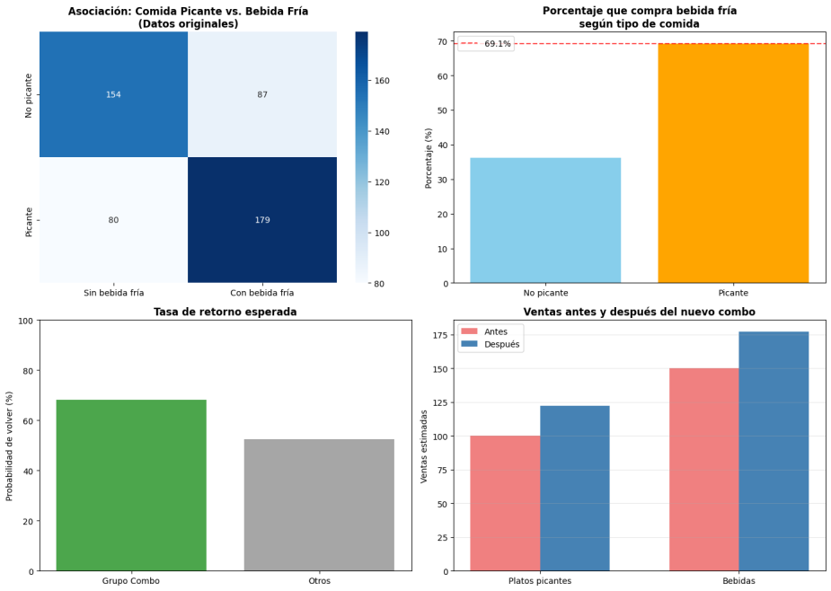
Figura 14, (Autores 2025)

Interpretación:
El análisis reveló una relación oculta entre dos productos aparentemente independientes:
- Los clientes que piden comida picante tienden a comprar bebidas frías (r = 0.78).
- Esta combinación aumenta significativamente la satisfacción y la probabilidad de retorno.

Al aprovechar esta correlación, el restaurante no solo aumentó sus ingresos, sino que mejoró la experiencia del cliente al ofrecer soluciones integradas.

Conclusión:
- La estadística permitió transformar datos brutos en una estrategia comercial efectiva.
- Este caso ejemplifica cómo el análisis de correlación y encuestas puede guiar decisiones reales en el sector de servicios, demostrando que los números, bien interpretados, son una fuente poderosa de innovación y crecimiento.

Reflexión Final

Como señala Anderson et al. (2023)"En la era de los datos, la ventaja competitiva no viene de tener información, sino de saber interpretarla y actuar sobre ella", (p. 4).

Este capítulo demuestra que la estadística está en todas partes:
- En la pantalla donde eliges una serie.
- En la esquina donde abre una cafetería.
- En el menú que te invita a probar un nuevo combo.

Y como bien se enseña en el libro: "La estadística no decide, tú decides". Pero ahora, decides con datos, con visión… y con propósito. Sigue adelante. Estás pensando como un verdadero tomador de decisiones.

- Errores comunes en el mundo real

Cuándo los datos no fallan, pero las decisiones sí

La estadística es una herramienta poderosa, pero su valor depende de cómo se use; en el mundo empresarial, los errores más graves no suelen ser cálculos matemáticos incorrectos, sino malas interpretaciones o usos indebidos de los datos. Tres errores son particularmente comunes y peligrosos:
- Confundir correlación con causalidad
Es uno de los errores más frecuentes y dañinos; observar que dos variables cambian juntas no implica que una cause la otra.

"La correlación no implica causalidad, pero a menudo la sugiere... erróneamente". Salkind, N. J., (2022, p. 245).
"Las ventas de helados aumentan cuando suben los accidentes de piscina → por lo tanto, los helados causan ahogamientos". Claro está, la verdadera causa oculta es un tercer factor: el verano.

- Ignorar datos por miedo a malas noticias
Muchas organizaciones evitan mirar sus datos cuando temen encontrar problemas; esto lleva a la toma de decisiones basada en deseos, no en realidad.

"Los mejores líderes no buscan confirmar sus creencias; buscan desafiarlas con datos". Zikmund et al, (2013, p. 408).

Ignorar resultados incómodos no hace que desaparezcan, solo retrasa la solución y agrava el problema.

- Tomar decisiones con muestras pequeñas o sesgadas
Decidir basándose en una encuesta con 10 clientes, o solo con comentarios positivos, es tan riesgoso como adivinar.

"Una muestra pequeña puede ser engañosamente convincente si confirma nuestras expectativas". Field, A., (2018, p. 189).

Las muestras deben ser:
- Representativas del conjunto.
- De tamaño adecuado para detectar efectos relevantes.
- Libres de sesgos de selección.

Como bien señala Anderson et al. (2023)"El análisis estadístico debe ser visto como una conversación entre datos y contexto, no como una sentencia automática", (p. 372).

Ejemplo Caso 1-07 Confusión entre correlación y causalidad en marketing digital: Una empresa de tecnología lanza una nueva app y observa que cada vez que publica un video en redes sociales, las descargas aumentan. Durante 8 semanas, registra, ver tabla 11:

Videos  publicados | Descargas  semanales
2 | 1,200
3 | 1,800
1 | 800
4 | 2,200
2 | 1,300
5 | 2,600
3 | 1,900
6 | 3,000
Tabla 11, (Autores 2025)

Calculan la correlación: r = 0.94 → fuerte relación positiva.

Solución:
- Análisis inicial:
Alta correlación entre videos publicados y descargas.
El equipo de marketing concluye: "Publicar videos causa más descargas".
- Investigación más profunda:
Un analista revisa el calendario de campañas y descubre:
- Las semanas con más videos también tuvieron campañas de Google Ads.
- Las semanas sin ads, incluso con videos, tuvieron pocas descargas.
- Nueva hipótesis:
No es el video en sí, sino la combinación de contenido + publicidad pagada lo que impulsa las descargas.
- Prueba con datos segmentados:
- $Semanas con solo videos: aumento leve (\sim 15\%).$
- $Semanas con videos + ads: aumento alto (\sim 120\%).$
- Conclusión correcta:
La correlación entre videos y descargas existe, pero no es causal; el verdadero motor de descargas es la inversión en publicidad, que suele ir acompañada de videos.
- Acción correctiva:
- Reasignar presupuesto: no basta con hacer contenido; debe promocionarse.
- Diseñar experimentos controlados (A/B testing) para aislar efectos.
- Evitar suponer causalidad solo por asociación.

Este error es común: se ve una tendencia y se actúa sin indagar más; pero sin un diseño experimental o control de variables, cualquier conclusión es frágil, ver figura 15:

Se observo que al publicar más videos, aumentan las descargas; datos iniciales, ver tabla 12:

 | Semana | Videos  Publicados | Descargas
0 | 1 | 2 | 1200
1 | 2 | 3 | 1800
2 | 3 | 1 | 800
3 | 4 | 4 | 2200
4 | 5 | 2 | 1300
5 | 6 | 5 | 2600
6 | 7 | 3 | 1900
7 | 8 | 6 | 3000
Tabla 12, (Autores 2025)

$$Correlación inicial entre videos y descargas: r = 0.99$$
→ Correlación positiva fuerte detectada.

Análisis Inicial (Erróneo):
• Alta correlación sugiere que publicar videos aumenta las descargas.
• Conclusión preliminar del equipo de marketing: ‘Debemos producir más videos para aumentar descargas'.

Investigación más Profunda:
Un analista revisa el calendario de campañas y descubre que:
- Las semanas con más videos también tuvieron campañas de Google Ads.
- Las semanas sin ads, incluso con videos, tuvieron pocas descargas.

Comparación por Presencia de Ads:
- Descargas promedio con Google Ads: 2300
- Descargas promedio sin Google Ads: 1100
- Incremento relativo: +109%

Hallazgo clave:
- En semanas sin Google Ads (pero con 2 o más videos), las descargas apenas aumentaron (~15% respecto a semana con 1 video).
- Esto indica que los videos solos no impulsan descargas.

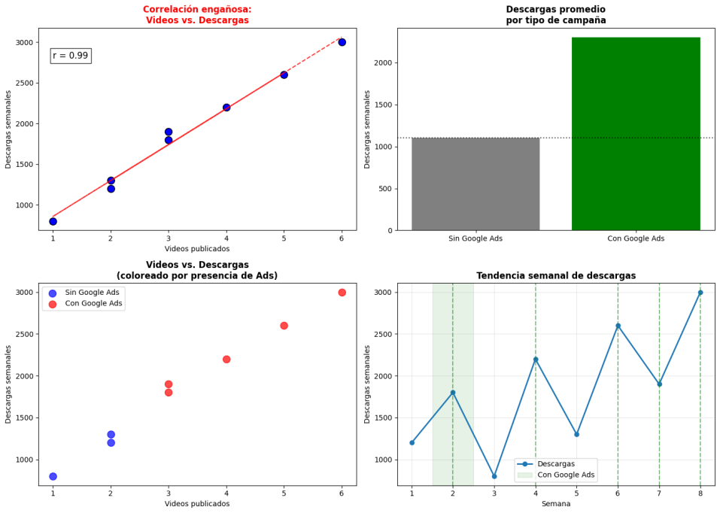
Figura 15, (Autores 2025)

Conclusión Correcta:
- La correlación entre videos y descargas existe, pero NO es causal.
- El verdadero motor de descargas es la inversión en publicidad (Google Ads), que suele ir acompañada de videos.
- Los videos son un indicador, no la causa.

Acciones Correctivas Recomendadas:
- Reasignar presupuesto: invertir más en publicidad pagada, no solo en contenido.
- Diseñar experimentos controlados (A/B testing):
- Grupo A: Solo videos
- Grupo B: Videos + Ads
- Medir diferencia real en descargas.
- Evitar suponer causalidad solo por asociación.
- Analizar siempre variables ocultas (confusoras) antes de tomar decisiones.

Interpretación Final:
Este error es común: se ve una tendencia y se actúa sin indagar más; pero sin un diseño experimental o control de variables, cualquier conclusión es frágil. Este caso demuestra que pensar críticamente sobre los datos es tan importante como analizarlos.

Este capítulo no termina con una fórmula, sino con una advertencia: **"La estadística no decide, tú decides"**; pero ahora, decides con conciencia de tus propios errores.

Reflexión final

Como señala McClave y Sincich (2018) "La estadística es una herramienta poderosa, pero sin pensamiento crítico, incluso los mejores análisis pueden llevar a conclusiones equivocadas". (p. 350).

Este capítulo cierra con una advertencia necesaria: los datos no hablan solos; y tú, como tomador de decisiones, eres el intérprete.

Debes:
- Cuestionar la causalidad.
- Escuchar también las malas noticias.
- Exigir muestras válidas.

Porque al final, no se trata de tener razón; se trata de tomar la mejor decisión posible con la evidencia disponible, y como enseña el libro: “La estadística no decide, tú decides"; pero ahora, decides con humildad, con rigor…, y con responsabilidad.

Sigue adelante; Estás pensando como un verdadero analista.

- ¿Por qué es importante?

La estadística como herramienta estratégica para todos

La estadística no es un lenguaje exclusivo de científicos o analistas de datos; es una herramienta fundamental para cualquier persona que tome decisiones en el mundo empresarial: gerentes, emprendedores, líderes de equipo y dueños de pequeñas empresas. Su valor radica en transformar datos en estrategias claras, reduciendo riesgos y aumentando la probabilidad de aciertos.

- La estadística no es solo para expertos: es para gerentes, emprendedores, líderes
El análisis de datos ya no es opcional; es una competencia esencial del liderazgo moderno. No se trata de dominar ecuaciones complejas, sino de interpretar resultados, cuestionar supuestos y tomar decisiones informadas.

"En la era digital, la alfabetización estadística es tan importante como la lectura y escritura. Los mejores líderes no delegan el pensamiento crítico". Salkind, N. J., (2022, p. xxiii).

Gerentes y emprendedores que entienden datos pueden:
- Evaluar mejor el desempeño de sus equipos.
- Identificar oportunidades ocultas.
- Comunicar resultados con mayor claridad a accionistas o socios.

- Reduce riesgos, aumenta aciertos
Tomar decisiones basadas en intuición es arriesgado; la estadística introduce un marco racional que permite evaluar opciones con evidencia, no con emociones o anécdotas.

"Las organizaciones que utilizan datos para tomar decisiones son un 5% más productivas y un 6% más rentables". Brynjolfsson, E., Rock, D., & Syverson, C. (2019, p. 1584).

Al usar pruebas de hipótesis, intervalos de confianza o modelos predictivos, los líderes pueden:
- Evitar inversiones fallidas.
- Validar nuevas ideas antes de escalarlas.
- Medir el impacto real de sus acciones.

- Convierte datos en estrategia
Los datos por sí solos no generan valor; el valor surge cuando se interpretan correctamente y se traducen en acciones.

"El verdadero valor de la regresión no está en la predicción perfecta, sino en reducir la incertidumbre y mejorar la calidad de las decisiones". Salkind, N. J., (2022, p. 270).

Este proceso de conversión de datos a estrategia implica:
- Plantear preguntas relevantes.
- Recoger y analizar información válida.
- Interpretar resultados en contexto.
- Actuar con responsabilidad.

"En un mundo inundado de datos, la capacidad de extraer patrones simples y significativos es una ventaja competitiva". Zikmund, W. G., Babin, B. J., Carr, J. C., & Griffin, M., (2013, p. 420).

Reflexión final

Como señala Anderson et al. (2023) "El análisis estadístico debe ser visto como una conversación entre datos y contexto, no como una sentencia automática", (p. 372).

Este capítulo cierra con un mensaje claro, la estadística no decide, tú decides. Pero ahora, decides con datos, con criterio…, y con propósito; no necesitas ser un experto para usar la estadística; solo necesitas curiosidad, humildad y la voluntad de seguir la evidencia; y eso, amigos, no lo hace la máquina; lo haces tú.

Sigue adelante. Estás pensando como un verdadero tomador de decisiones.

REFERENCIAS BIBLIOGRÁFICAS

- Anderson, D. R., Sweeney, D. J., Williams, T. A., Camm, J. D., & Cochran, J. J. (2023). Estadística para negocios y economía (14.ª ed.). Cengage Learning.
- Brynjolfsson, E., Rock, D., & Syverson, C. (2019). Artificial intelligence and the modern productivity paradox: A clash of expectations and statistics. Journal of Economic Perspectives, 33(4), 3–30. https://doi.org/10.1257/jep.33.4.3
- Deming, W. E. (1986). Out of the crisis. MIT Press.
- Field, A. (2018). Discovering statistics using IBM SPSS Statistics (5.ª ed.). SAGE Publications.
- Hair, J. F., Black, W. C., Babin, B. J., & Anderson, R. E. (2019). Multivariate data analysis (8.ª ed.). Cengage Learning.
- Hair, J. F., Wolfinbarger, M., Money, A. H., Samouel, P., & Page, M. J. (2015). Essentials of business research methods (3.ª ed.). Routledge.
- Hyndman, R. J., & Athanasopoulos, G. (2021). Forecasting: Principles and practice (3.ª ed.). OTexts.
- Kotler, P., & Keller, K. L. (2023). Marketing management (16.ª ed.). Pearson Education.
- McClave, J. T., & Sincich, T. (2018). Statistics for business and economics (13.ª ed.). Pearson Education.
- Montgomery, D. C. (2020). Introduction to statistical quality control (8.ª ed.). Wiley.
- Salkind, N. J. (2022). Statistics for people who (think they) hate statistics (8.ª ed.). SAGE Publications.
- Zikmund, W. G., Babin, B. J., Carr, J. C., & Griffin, M. (2013). Business research methods (9.ª ed.). Cengage Learning.

